L’Addition

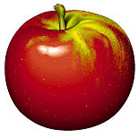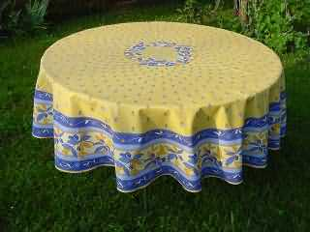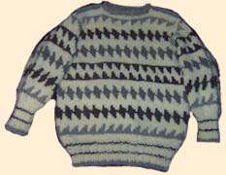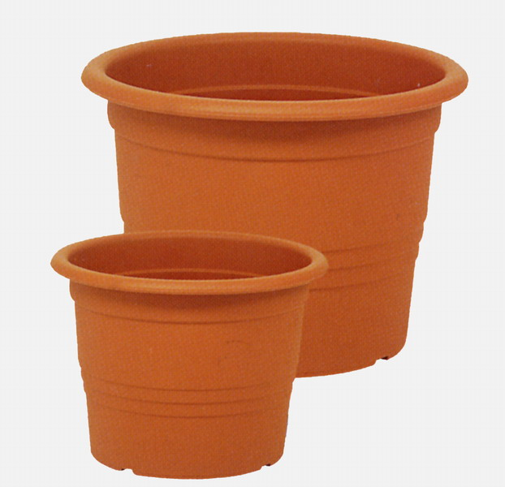
12€ Pièce
2€ le lot de 2 pots
2€ Kg
5€ pièce

3 Nappes …………………... | …………..
1,5 Kg de Pommes | ………….
3 Pulls…………….. | ………….
2 lots de 2 pots………….. | ………….
Total

